Ansprechpartnerin
für die Redaktionen

Barbara Mäurle
holtgreife | Büro für Markenkommunikation
Münsterweg 12, 59269 Beckum
T +49 2521 82994 12
Barbara.maeurle@holtgreife.com

Kontakt
Solarlux GmbH
Industriepark 1, 49324 Melle
T +49 5422 92710
info@solarlux.com
solarlux.com



Presseinformation
Melle, April 2026

Ein Haus im Einklang mit Licht und Meer
Feriendomizil auf Mallorca

Direkt am Meer im Nordosten Mallorcas steht ein modernes Ferienhaus für eine vierköpfige Familie, in dem Licht, Weite und das Rauschen der Wellen ständige Begleiter sind. Nur ein schmaler Sandweg und einige Felsen trennen das Grundstück vom Wasser. Große raumhohe Schiebefenster schlagen eine Brücke zwischen Innen und Außen, während sich das Konzept von Transparenz und Offenheit im Innenraum fortsetzt.

Abseits des mallorquinischen Massentourismus gibt es sie noch: kleine spanische Fischerdörfer, in denen die Zeit stehen geblieben zu sein scheint. Einer dieser ursprünglichen Orte liegt an der Bucht von Alcúdia im Nordosten der beliebten Ferieninsel. Sein Erhalt ist dem Einsatz engagierter Naturschützer*innen zu verdanken, die die Landschaft mit ihren naturbelassenen Sandstränden, Dünen und Pinienhainen bewahren.

Zwischen Meer und Bergen

Hier, wo nur ein Sandweg, Felsen und Steine den Zugang zum Wasser flankieren, haben sich die Bauleute einen langgehegten Traum erfüllt: ein Haus direkt am Meer. Die exponierte Lage mit den Tramuntana-Winden aus dem Norden und dem Mistral aus Nordwesten bietet ideale Bedingungen für Wellenreiter*innen und Kitesurfer*innen. Vor allem im Herbst und Winter türmen sich beeindruckend hohe Wellen mit aufschäumender Gischt auf, deren Getöse jedes Wort übertönt. „Man fühlt sich beinahe wie in Südkalifornien“, erzählt der Bauherr. „Wenn die Surfer mit ihren Boards über die Straße laufen oder im Wasser auf die perfekte Welle warten.“

Es war Liebe auf den ersten Blick. Während einer Urlaubsreise entdeckte die Familie diesen Ort zufällig. Neben der kalifornischen Atmosphäre faszinierten sie die Ausblicke: rechts auf das imposante Serra-de-Llevant-Gebirge, links bis zum Cap Formentor, der nördlichsten Spitze Mallorcas. „Wenn die Sonne untergeht, glühen die Berge in leuchtenden Rottönen und zaubern ein beeindruckendes Lichtspiel“, schwärmt der Bauherr. Im Sommer genießt die Familie diesen Anblick am liebsten vom Outdoor-Sofa aus, genauso wie die aufgehende Sonne am Morgen.

Raumgestaltung mit Weitblick

Das außergewöhnliche Panorama und die unmittelbare Nähe zum Mittelmeer prägten von Anfang an die Architektur dieses Hauses. In enger Zusammenarbeit mit ortsansässigen Architekturbüros ist ein lichtdurchflutetes Refugium entstanden, das Ein-, Aus- und Durchblicke gewährt. Auf der dem Wasser zugewandten Seite lassen raumhohe Schiebefenster die Natur ins Innere strömen und machen das Blau zum selbstverständlichen Hintergrund des Lebens. Wenn die Fenster geöffnet sind, verschmelzen Innen- und Außenbereich nahtlos und die Terrasse wird zum sommerlichen Treffpunkt der Familie.

Dies zeigt sich besonders eindrucksvoll im Erdgeschoss, wo sich drei jeweils zehn Quadratmeter große cero Schiebefenster von Solarlux zu einer stützenfreien Glasfassade zusammenfügen. Über eine elektrische Steuerung und Bedienung per Wandschalter können die beiden – von innen betrachtet – rechten Schiebefenster auf einer flächenbündig eingelassenen Bodenschiene zur Seite gefahren und vor dem dritten Element geparkt werden. So entsteht eine maximale Öffnung von beeindruckenden zwanzig Quadratmetern.

Schlafen mit Meerblick

Die Weite des Meeres und des Himmels wird in den drei Schlafräumen im Obergeschoss ebenfalls mit raumhohen cero Schiebefenster eingefangen. Sind die 2,5 m bzw. 4,80 m breiten Elemente geöffnet, wiegt die nahe Brandung die Familienmitglieder sanft in den Schlaf. In die senkrechten Rahmen integrierte Insektenschutzplissees aus sehr filigranem Gewebe schützen vor Moskitos. Sie lassen sich bis zu einer Breite von 1,10 m flexibel herausziehen.

Die für diese Fenstergröße ungewöhnlich schmalen Aluminiumprofile der cero Schiebefenster sind aufgrund der direkten Meereslage voranodisiert, um der extrem salzhaltigen Luft standzuhalten und die Oberflächen dauerhaft zu schützen. Für Sicht- und Sonnenschutz sorgen außenliegende Raffstores, die in das Smart-Home-System eingebunden sind. „Dank der Nordost-Ausrichtung unseres Hauses haben wir lediglich morgens direkte Sonneneinstrahlung auf den Glasflächen. Ein wunderbares Licht um in den Tag zu starten“, berichtet die Bauherrin. Zu einem stets angenehmen Raumklima trägt außerdem die Sonnenschutzverglasung bei.

Offenheit trifft auf mediterranen Charme

Das durch Offenheit und Transparenz geprägte Gestaltungskonzept setzt sich im Inneren fort: Küche, Wohn- und Essbereich gehen im Erdgeschoss fließend ineinander über. Ein offener Kamin bildet das Zentrum und strukturiert den Raum. Landestypische Materialien verleihen dem Haus mediterranen Charme: Mallorquinischer Naturstein verkleidet ausgewählte Innenwände und Fassadenbereiche und findet sich auch in den Grundstücksmauern wieder. Ergänzt wird dies durch Gris Zarci, einen auf den Balearen beliebten grau gebänderten Naturmarmor. Er wurde unpoliert als großformatige Bodenfliese im Innen- und Außenbereich eingesetzt sowie in den Bädern für Böden, Duschwände und Waschtische. Zusammen mit den Marmorwaschbecken verleiht er den Räumen eine zeitlose Eleganz.

Auch das Untergeschoss überzeugt mit architektonischen Qualitäten: Durch die sechs Meter lange und zwei Meter hohe, zum straßenseitigen Patio ausgerichtete Glasfront von Solarlux flutet Tageslicht die Räume. Hinter einer eleganten Glas-Faltwand verbirgt sich die hauseigene „Bodega“ des Bauherrn, in der erlesene Weine stilvoll lagern.

Leben im Freien

Auf Mallorca spielt sich das Leben vor allem draußen ab – entsprechend viel Aufmerksamkeit widmete die Familie der Gestaltung des Außenbereichs. Breite Treppenstufen führen über das sanft abfallende Gelände hinab zum zwölf Meter langen Pool. Eine weitere Treppe verbindet das Grundstück mit dem Sandweg und dem Zugang zum Meer.

Ein besonderes Highlight ist der große Pool, der sich über die gesamte Hausbreite erstreckt und schnell zum Lieblingsplatz der Tochter wurde. „Damit wir vom Wasser aus einen freien Blick auf das Meer genießen können, haben wir die Grundstücksmauer bewusst niedrig gehalten“, erzählt die Bauherrin. „So entsteht dieser einzigartige Infinity-Effekt, bei dem Pool, Meer und Horizont scheinbar grenzenlos ineinander übergehen.“

Auch eine Outdoor-Küche durfte nicht fehlen: Geschützt von Natursteinmauern lädt sie zum gemeinsamen Grillen im Freien ein. Rund ums Haus prägen einheimische Pflanzen das Grundstück. „Trotz der Unterstützung durch einen mallorquinischen Gärtner brauchten wir drei Anläufe – Stürme und Salzwassergischt haben unsere Bemühungen immer wieder zunichte gemacht“, berichtet der Bauherr. Doch der Aufwand hat sich gelohnt: „Dank der Offenheit und Transparenz unseres Hauses genießen wir heute selbst im Inneren jederzeit die Schönheit der mallorquinischen Landschaft mit ihrer besonderen Vegetation.“
www.solarlux.com

Solarlux, April 2026 – Abdruck frei – 6.707 Zeichen (inkl. Leerzeichen)
Um Zusendung von Belegen an die Agentur holtgreife in Beckum wird gebeten.

Bautafel

Standort: Mallorca, Region Pla de Mallorca
Bauherr: Privat
Fertigstellung: Dezember 2024
Entwurf: ARQPRO Architectural Project & Construction Management, Palma
Projektleitung: Balearic Project S.L., Andreas Elstner, Palma
Bauleitung: José Luis Mateos Roque & Félix Linares Astó
Grundstücksgröße: 600 m² (ca. 20 m × 30 m)
Wohnfläche, gesamt: ca. 240 m²
Infinity-Pool: 42,5 m² (ca. 3,40 m × 12,50 m)
Verbaute Produkte Solarlux (Auswahl)
UG, Bottega: Glas-Faltwand, System Ecoline. Abmessung: ca. 2,20 m × 2,30 m.
Erdgeschoss, Meerseite: Dreispurige Schiebefenster-Anlage cero III mit automatischem Antrieb und Insektenschutzplissee. Abmessung: ca. 12,00 m × 2,70 m, stützenfreie Ausführung.
Erdgeschoss, Straßenseite: Festverglasung, System Highline. Abmessung: ca. 6,00 m × 2,00 m.
Obergeschoss, Meerseite: Drei zweispurige Schiebefenster-Anlagen cero III, manuell öffenbar und mit Insektenschutzplissee. Abmessungen: ca. 2,50 m × 2,70 m und 4,80 m × 2,70 m.

Bildnachweis: Flycam Media - Christian Arndt für Solarlux GmbH
solarlux-schiebefenster-cero-III-ref02078-7.jpg: Nur ein schlichter Sandweg, Steine und Felsen trennen das Feriendomizil von der naturbelassenen Küstenlandschaft an der Bucht von Alcúdia im Nordosten Mallorcas.

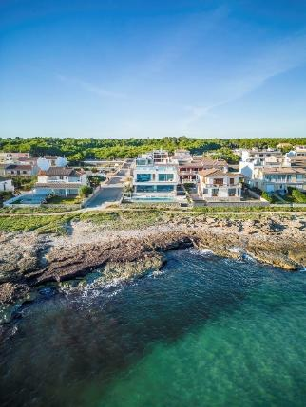

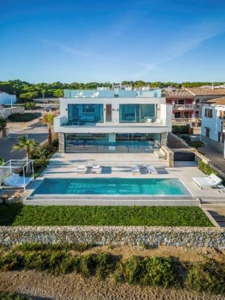
solarlux-schiebefenster-cero-III-ref02078-6.jpg: Glücklicher Zufall: Durch gelockerte Bauauflagen konnte die Gebäudetiefe im Erdgeschoss von fünf auf elf Meter wachsen – die Wohnfläche der ersten Etage blieb jedoch auf 90 Quadratmetern begrenzt.

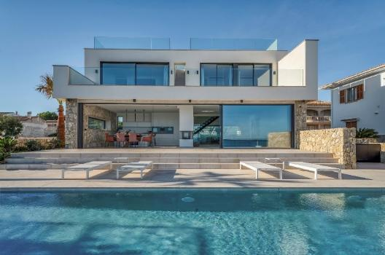
solarlux-schiebefenster-cero-III-ref02078-30.jpg:
Ein Knopfdruck reicht – und schon gleiten zwei der drei Maximal-Schiebefenster sanft zur Seite und lassen Innen- und Außenraum zu einer barrierefreien Einheit verschmelzen.

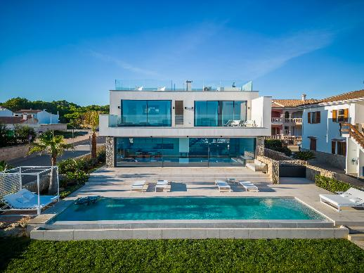
solarlux-schiebefenster-cero-III-ref02078-32.jpg: Durch die großen Panoramafenster, die sich flexibel öffnen lassen, ist das Blau des Meeres allgegenwärtig.

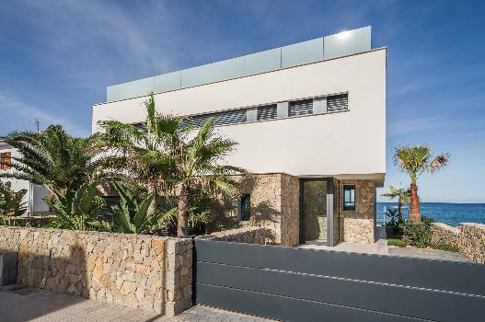
solarlux-ref02078-138.jpg: Trotz Südausrichtung bleibt die straßenseitige Glasfront frei von direkter Sonneneinstrahlung, da die hochstehende Sonne und üppige Bepflanzung Schatten spenden.

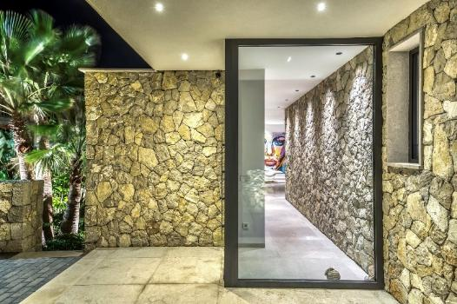
solarlux-ref02078-143.jpg: Landestypische Materialien wie mallorquinischer Naturstein verleihen dem Haus mediterranen Charme. Dieser setzt sich im Inneren fort, wie hier im Eingangsbereich.

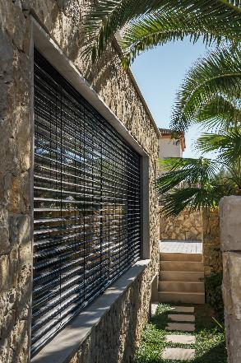
solarlux-schiebefenster-cero-III-ref02078-62.jpg: Zur Straße hin öffnet sich das Feriendomizil mit einem sechs Meter langen und zwei Meter hohen Fensterelement von Solarlux zu einem begrünten Patio.

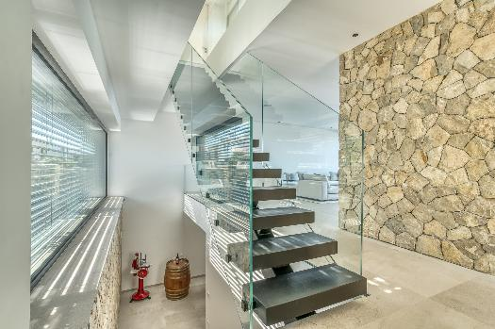
solarlux-schiebefenster-cero-III-ref02078-129.jpg: Der Bauherr wünschte sich kein klassisches Treppenhaus, sondern offene Verbindungen zwischen allen Etagen. Die Innentreppe, eine Sonderanfertigung aus schwarz lackiertem Stahl, setzt diesen Anspruch markant um.

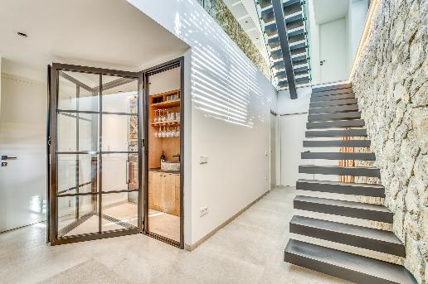
solarlux-glas-faltwand-highline-ref02078-123.jpg:
Die erlesenen Weine des Bauherren lagern in der hauseigenen Bodega gut geschützt hinter einer Glas-Faltwand von Solarlux.

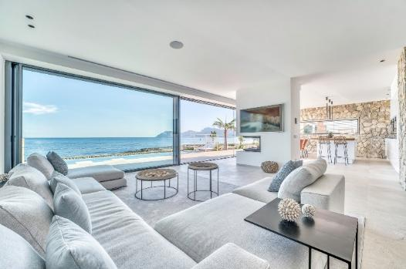
solarlux-schiebefenster-cero-III-ref02078-35.jpg: Durch die großen Panoramafenster, die sich flexibel öffnen lassen, ist die Schönheit der unberührten Küstenlandschaft der eigentliche Star des Hauses.
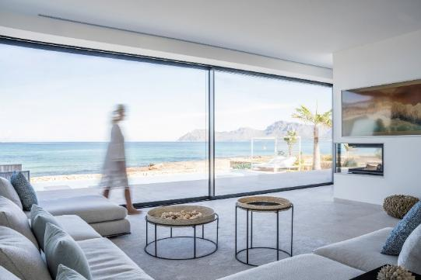
solarlux-schiebefenster-cero-III-ref02078-6-2.jpg: Durch die großen Schiebefenster ist die Natur allgegenwärtig. Sind die aufgeschoben, gehen Innen- und Außenraum nahtlos ineinander über.

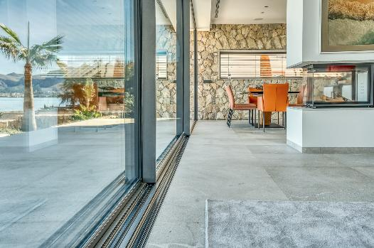
solarlux-schiebefenster-cero-III-ref02078-85.jpg: Auf flächenbündig eingelassenen Bodenschienen gleiten die zehn Quadratmeter großen cero Schiebefenster zum Öffnen sanft zur Seite.

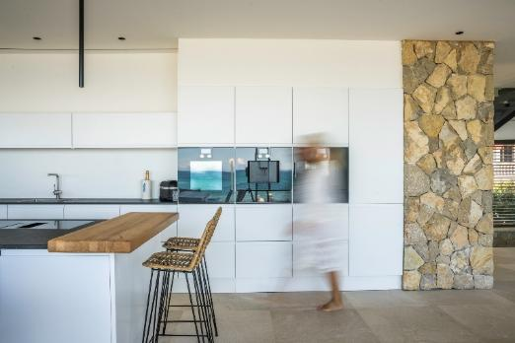
solarlux-ref02078-4.jpg: Bodenfliesen aus Naturmarmor und eine Wand aus Bruchstein – traditionelle mallorquinische Baumaterialien, die in Kombination mit der modernen Einrichtung ihre Schönheit voll entfalten.

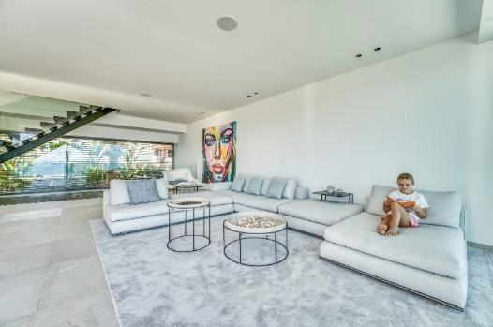
solarlux-schiebefenster-cero-III-ref02078-38.jpg: Raumbegrenzungen sucht man im neuen Feriendomizil der Familie vergeblich – alles ist bewusst offen und fließend gestaltet.
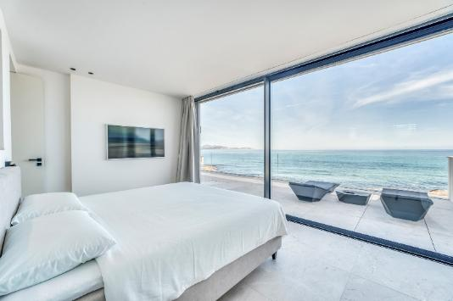
solarlux-schiebefenster-cero-III-ref02078-107.jpg: Mit dem Meer einschlafen und wieder aufwachen, ein Stück vom Glück, das in allen drei Schlafzimmern zu Hause ist.

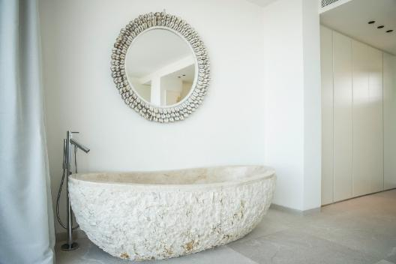
solarlux-ref02078-93.jpg: Wenn es draußen kühler ist, ist das Masterbad der perfekte Ort für gemütliche Abende. Die Badewanne aus Marmor ist außen roh gehämmert und innen matt geschliffen.
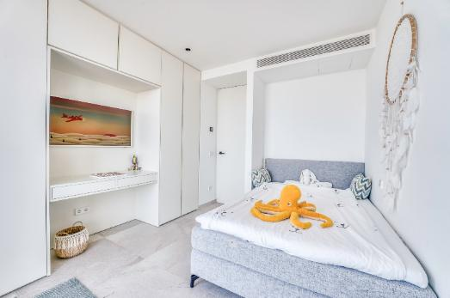
solarlux-ref02078-102.jpg: Das Kinderzimmer wurde mit maritimer Leichtigkeit eingerichtet, der kuschelige Oktopus wacht über die Träume.

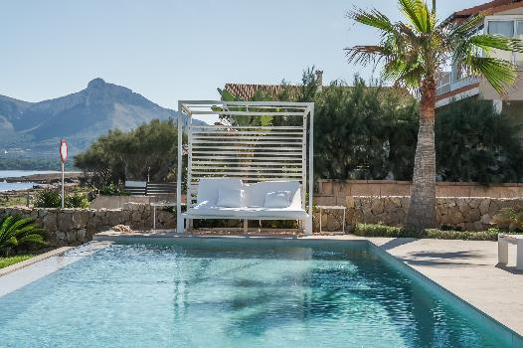
solarlux-ref02078-44.jpg: Lieblingsplätze gibt es in diesem Feriendomizil viele – die gemütliche Outdoor-Lounge gehört zweifellos dazu.

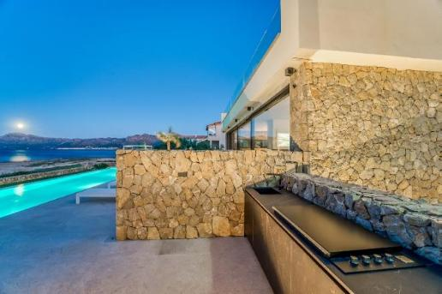
solarlux-ref02078_Outdoorkueche.jpg: Die Outdoor-Küche von Novara liegt eingebettet zwischen mallorquinischen Natursteinmauern. Sie besteht aus witterungs- und korrosionsbeständigen Materialien, da Herbst- und Winterstürme die Salzwassergischt bis ans Haus tragen.

Copyright: Flycam Media - Christian Arndt für Solarlux GmbH
Es gelten die folgenden Nutzungsrechte
- Die Nutzung ist ausschließlich für die Darstellung oder Bewerbung von Leistungen, Produkten oder Projekten des Unternehmens Solarlux GmbH gestattet. Jede andere Publikation bedarf der schriftlichen Zustimmung seitens Solarlux.
- Die Veröffentlichung der Bilder ist für Print, Web und social Media gestattet
- Bei jeder Veröffentlichung muss der in den Metadaten des Bildes genannte Copyrighthinweis mit veröffentlicht werden (z.B. „Bild: Solarlux GmbH“ oder „*Name des Fotografierenden* für Solarlux GmbH“ oder *Name des Fotografierenden*.)
- Eine Weitergabe der Bilder an Dritte ist nicht gestattet
- Die Bearbeitung der Bilder ist nur gestattet, sofern die Kernaussage des Bildes unverändert bleibt.
- Die Nutzung ist räumlich und zeitlich uneingeschränkt.

Über Solarlux GmbH
Seit über 40 Jahren ist Solarlux Spezialist für bewegliche Fenster- und Fassadenlösungen aus einer Hand. Sämtliche Produkte – von Glas-Faltwänden, Schiebefenstern und Glasanbauten bis hin zu Balkonverglasungen und Vorhangfassaden – sind Eigenentwicklungen, die mit Leidenschaft und Präzision produziert werden und dem Qualitätsanspruch „Made in Germany“ entsprechen. Als partnerschaftlicher Begleiter bei der Planung und Umsetzung von Bauvorhaben ist das deutsche Familienunternehmen auf die umfassende Unterstützung von Architekten, Handwerksbetrieben und Bauherren spezialisiert. Dabei werden Sorgfalt und Erfindergeist gekonnt miteinander verbunden – immer mit dem Ziel vor Augen, für jedes noch so anspruchsvolle Projekt die optimale Lösung zu entwickeln. Gegründet von Herbert Holtgreife, wird das niedersächsische Unternehmen mit Sitz in Melle bei Osnabrück in zweiter Generation von seinem Sohn Stefan Holtgreife geführt. In der Unternehmenszentrale am Solarlux Campus sowie in 45 Vertriebsstandorten weltweit wirken rund 1000 Mitarbeiter am Erfolg mit.



